Более 90 вылетов совершили пилоты Московского авиацентра с начала года

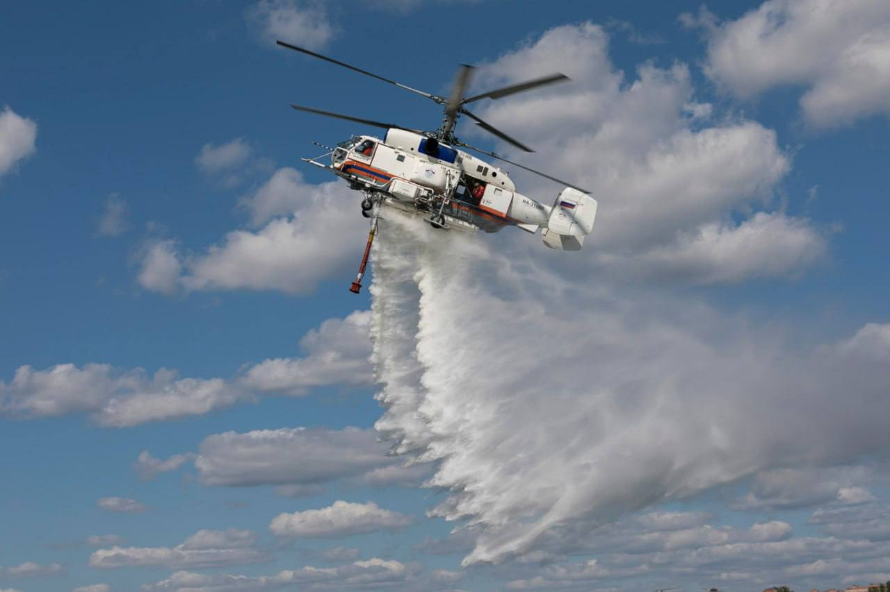

Экипажи санитарных вертолетов совершили 91 вылет. Они эвакуируют пострадавших в ДТП, при пожарах и других происшествиях, экстренно госпитализируют больных.
Время прибытия в любую точку города – в среднем 10-15 минут.
Пожарные вертолеты участвовали в тушении 4 пожаров.
392 раза выезжали на происшествия спасатели авиацентра. Основная часть выездов – около 60 % – пришлась на оказание помощи маломобильным горожанам и вскрытие дверей при угрозе жизни и здоровью людей, примерно 14% – на дорожно-транспортные происшествия.
18 тренировок провели специалисты аварийно-спасательной службы совместно с лётным отрядом учреждения.
Спасатели участвовали в профильных конкурсах, среди которых «Московские мастера» и «Пожарный Олимп».

